试卷类型：C
山东省普通高中学生学业水平考试
化 学 试 题
说明：本试题共分三卷，第Ⅰ卷4页为必修内容的选择题，共48分；第II卷2页为必修内容的非选择题，共28分；第Ⅰ卷和第II卷为全体考生必做题。第Ⅲ卷为选修内容的非选择题，共六个模块，每个模块24分；考生只能任选一个模块作答，多选者，按照试题中模块呈现的顺序，对首先作答的计分。考生所作答题目满分为100分。考试时间90分钟。
可能用到的相对原子质量：H： 1 C：12 N： 14 O： 16 Na： 23
Mg： 24 Al： 27 Cl： 35.5 K： 39 Fe： 56 Cu： 64
第Ⅰ卷（选择题 共48分）
注意事项：
1．考生在答第I卷前务必将自己的姓名、考号、考试科目、试卷类型涂写在答题卡上。考试结束，试题和答题卡一并收回。
2．第I卷每题选出答案后，都必须用2B铅笔把答题卡上对应的答案标号（A、B、C、D）涂黑，如需改动，必须先用橡皮擦干净，再改涂其它答案。
以下1～16小题每小题只有一个选项符合题意。每小题3分，共48分。
1．清蒸大闸蟹由青色变成红色，一同学认为这种红色物质可能象酸碱指示剂一样，遇到酸或碱颜色会发生改变。就这位同学的看法而言，这应该属于科学探究中的
A．实验 B．假设 C．分类 D．总结
2．下列有关材料的说法不正确的是
A．金属材料是指金属及其合金，且合金的性能优于纯金属
B．复合材料是由基体和增强体两部分组成
C．传统无机非金属材料和新型无机非金属材料的主要成分都是硅酸盐
D．SiO₂常被用来制造压电材料和光导纤维
3．在一定的温度和压强下，气体体积的大小主要取决于
A．分子数目的多少 B．分子的相对分子质量大小
C．分子间距离的大小 D．气体分子中原子的多少
4．下列说法正确的是
A．目前化学研究的方向是研究化学反应中原子的守恒关系
B．生物固氮是指植物通过叶面直接吸收空气中的氮气
C．煤在燃烧过程中放出大量SO₂，是引起光化学烟雾的“罪魁祸首”
D．当加热到70℃以上或使用常用的消毒剂都可使禽流感病毒蛋白变性而致死
5．下列各项中：①土地沙漠化 ②酸雨 ③水资源危机 ④南极上空臭氧空洞变大 ⑤沙尘暴 其中属于因人类生产、生活对环境造成破坏的是
A．只有①②⑤ B．只有①②④⑤ C．只有②⑤ D．全部
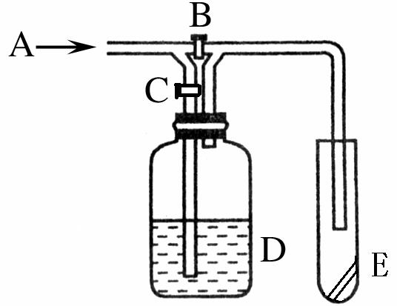
6．右图是一种试验氯气化学性质的装置，图中B、C
为开关。若关闭C打开B，在A处通入干燥的氯气，
E中红色布条颜色无变化；当关闭B打开C，在A处
通入干燥的氯气时，E中红色布条颜色褪去。则D瓶
中盛有的溶液可能是
A．浓硫酸 B．饱和NaCl溶液 C．浓NaOH溶液 D．浓NaI溶液
7．以下能代表将NaOH溶液逐滴滴入到AlCl₃与MgCl₂的混合液中的图像是（图中纵坐标表示生成沉淀的质量，横坐标表示加入物质的物质的量）

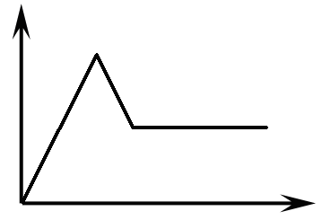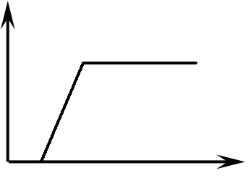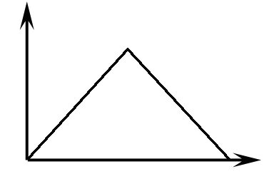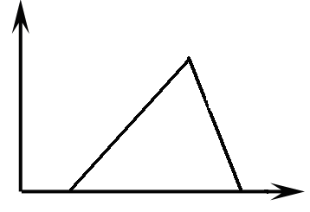
A B C D
8．下列实验所得结论不合理的是
A．向某溶液中加入稀硝酸后，再加入AgNO₃溶液，有白色沉淀生成，则该溶液中可能含有Cl－
B．向某溶液中加入KSCN溶液，无红色出现，继续加入氯水，溶液变红色，可推测该溶液中可能含有Fe²⁺
C．向某溶液中加入盐酸，有使澄清石灰水变浑浊的气体放出，可推测该溶液中一定含有CO₃^{2－}
D．向某溶液中加入NaOH，加热后产生使湿润的红色石蕊试纸变蓝的气体，则该溶液可能是铵盐溶液
9．下列各物质中，不能发生水解反应的是
A． 纤维素 B．油脂 C．酶 D．葡萄糖
10．元素周期表是学习化学的重要工具，下图是元素周期表中的一格，从该图中获取的以下信息错误的是
26 Fe
铁
55.85
A．该元素的名称是铁
B．该元素的原子序数为26
C．该元素在地壳中的含量为55.85%
D．该元素的元素符号为Fe
11．①升高温度 ②增大反应物浓度 ③将块状固体反应物磨成粉末 ④减小压强，上述影响化学反应速率的外界因素中，肯定能使化学反应速率加快的是
A．①②③④ B．仅①②③
C．仅①③④ D．仅①②④
12．对于可逆反应M+NQ达到平衡时，下列说法正确的是
A．M、N、Q三种物质的浓度一定相等
B．M、N全部变成了Q
C．反应混合物中各组分的百分含量不再变化
D．反应已经停止
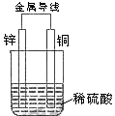
13．关于如图所示装置的叙述，正确的是
A．铜是阳极，铜片上有气泡产生
B．铜片质量逐渐减少
C．电流从锌片经导线流向铜片
D．氢离子在铜片表面被还原
14．下列离子方程式不正确的是
A．钠与水反应：2Na +2H₂O = 2Na⁺ +2OH⁻ + H₂↑
B．金属铁与稀硫酸反应：2Fe + 6H⁺ = 2Fe³⁺ + 3H₂↑
C．盐酸滴在石灰石上：CaCO₃ + 2H⁺ = Ca²⁺ + CO₂↑+ H₂O
D．NaHCO₃溶液与NaOH溶液混合： HCO₃－ + OH－ = CO₃ ^{2－} + H₂O
15．下列说法正确的是
A．在元素周期表中，元素所在族的族序数等于原子核外最外层电子数
B．在元素周期表中，元素所在的周期数等于原子核外电子数
C．最外层电子数为8的微粒是稀有气体元素的原子
D．同主族元素的原子序数越大，其原子半径越大
16．设N_{A}为阿伏加德罗常数，则下列说法正确的是
A．常温常压下，11.2L CH₄中含有的氢原子数为2 N_{A}
B．标准状况下，0.3mol SO₂中含有氧原子数为0.3 N_{A}
C．2.7 g Al 与足量的盐酸反应，失去的电子数为0.3 N_{A}
D．0.1mol·L⁻¹ MgCl₂溶液中含Mg^{2＋} 数为0.1 N_{A}

试卷类型：C
山东普通高中学生学业水平考试
化 学 试 题
（非选择题 共52分）
 | 第Ⅱ卷 |  |  |  | 第Ⅲ卷 |  |  | 总分
题号 | 17 | 18 | 19 | 20 | 21 | 22 | 23
分数

第Ⅱ卷（非选择题 共28分）
注意事项：
1．第II卷共2页，用钢笔或圆珠笔直接答在试卷上。
2．答卷前将密封线内的项目填写清楚。
化学1 化学2（必修模块）
得分 | 评卷人
17．（6分）有① 16 8O、17 8O、18 8O ② H₂O、D₂O、T₂O ③ 石墨、金刚石 ④ 1 1H、2 1H、3 1H ⑤ 正丁烷、异丁烷 五组微粒或物质。互为同位素的是（填序号，下同） ；互为同素异形体的是 ；互为同分异构体的是 。
得分 | 评卷人
18．（8分）某化学小组欲探究铁及其化合物的氧化性和还原性。现有试剂：铁粉、FeCl₃溶液、FeCl₂溶液、氯水、锌片。
请回答下列问题：
（1）除胶头滴管外，你认为本实验还必须用到的一种玻璃仪器是 ；
（2）请完成以下实验报告：
实验目的： ；
实验记录（请在下表空格处填写相应内容，划斜线部分不必填写）：

序号 | 实验内容 | 实验现象 | 离子方程式 | 实验结论
① | 向FeCl₂溶液中滴入适量氯水 | 溶液由浅绿色变为棕黄色 |  | Fe²⁺具有还原性
② | 向FeCl₂溶液中加入锌片 |  | Zn＋Fe²⁺＝Zn²⁺＋Fe
③ | 向FeCl₃溶液中加入足量铁粉 |  | 2Fe³⁺ + Fe = 3Fe²⁺ | Fe具有还原性  Fe³⁺具有氧化性
（3）总结铁元素不同价态微粒的氧化性、还原性：
①Fe ，②Fe²⁺ ，
③Fe³⁺ 。

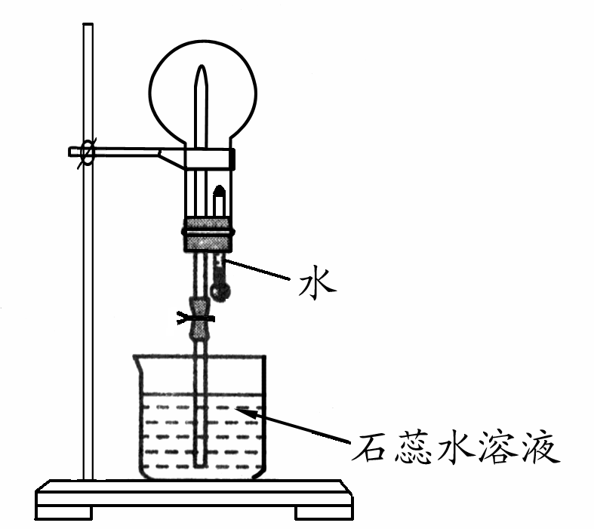
19．(8分)A是一种白色晶体，受热分解能生成B、C两种无色气体，C的水溶液与硝酸银溶液反应产生白色沉淀。A与浓NaOH溶液共热，放出无色气体B。若在圆底烧瓶中分别收集干燥的气体B和C，然后将收集满气体的烧瓶按如图所示装置组装，挤压滴管的胶头时，可以分别得到蓝色喷泉和红色喷泉。
得分 | 评卷人
请填写下列空白：
（1）A的化学式是 ；
（2）收集气体B的方法是 ；
（3）B与C两气体相遇时，可观察到的现象是 ；
（4）A与浓NaOH溶液共热时，发生反应的离子方程式是 。
得分 | 评卷人
20．（6分）某抗酸药的主要成份有糖衣、氢氧化铝、淀粉。
（1）该抗酸药的有效成份是 ；
（2）写出该抗酸药发挥功效时的离子方程式
；
（3）若此抗酸药每片含氢氧化铝 195mg，取一片这种药片碾碎后与足量的盐酸反应，共消耗盐酸中溶质的物质的量是 mol。
第Ⅲ卷（非选择题 共24分）
注意：第Ⅲ卷为选做题；共六个模块，考生只能任选一个模块作答，多选者，按照试题中模块呈现的顺序，对首先作答的计分。
化学反应原理（选修模块）（共24分）
21．（8分）已知白磷和红磷分别在氧气中燃烧的热化学方程式为：
得分 | 评卷人
P₄（s,白磷）+5O₂（g）= P₄O₁₀(s) △H=－2983.2kJ·mol⁻¹
4P（s,红磷）+5 O₂（g） = P₄O₁₀(s) △H=－2954.0kJ·mol⁻¹
则P₄（s,白磷）= 4P（s,红磷）反应的△H= ，红磷比白磷 （填“稳定”或“不稳定”），理由是
。

22．（8分）将等物质的量的A、B混合于2L的密闭容器中发生反应3A(g) + B(g) xC(g) + 2D(g) ，经5min后，测得B的浓度为1.25mol·L⁻¹ , D的浓度为0.5mol·L⁻¹，C的平均反应速率为0.1mol·L⁻¹·min⁻¹。则：
得分 | 评卷人
（1）此时，A的物质的量浓度为 ；
（2）反应开始前容器中A、B的物质的量为 ；
（3）B的平均反应速率为 ；
（4）x的值为 。

23.（8分）在课堂上，老师提出“电解CuCl₂溶液的过程中，溶液的pH如何变化”的问题，请同学们讨论探究。甲同学依据所学理论认为：电解CuCl₂溶液一段时间后，溶液的pH会升高；乙同学持怀疑态度，课后做实验得出如下数据：
得分 | 评卷人
时间/min | 0 | 10 | 20 | 30
pH | 4 | 3 | 2 | 1
请回答下列问题：
（1）电解前溶液pH = 4的原因是（用离子方程式说明） ；
（2）乙同学实验后的结论 ；
（3）你同意 （填“甲”或“乙”）同学的观点，解释其pH变化的原因
。
化学与生活（选修模块）（共24分）
得分 | 评卷人
21．（8分）下表是某食品包装袋上的说明。

品名 | ××××××
配料 | 鲜鸡蛋、精面粉、白砂糖、精炼植物油、奶油、奶粉、碳酸氢钠、柠檬汁、食盐等
保质期 | 240天
生产日期 | 见封口

从表中的配料中分别选出一种物质填在相应的横线上。
（1） 富含蛋白质的是________________； （2） 富含糖类的是_________ ________；
（3） 富含油脂的是_________________； （4） 富含维生素的是 ；

22．（9分）蛋白质是生物体内的主要生命物质，其相对分子质量巨大，种类繁多，结构也非常复杂。蛋白质所含的元素至少有 、 、 、 ，天然蛋白质水解的产物是 ，甘氨酸的结构简式是 ，区分纯毛毛线与化纤毛线的方法是 。
得分 | 评卷人

23．（7分）人们生活中使用的化纤地毯、三合板、油漆等化工产品，会释放出某种污染空气的气体A。为使衣服达到防皱、改善手感等效果，在制作过程中也添加A。但衣服中残留的A超标会危害人体健康。A的化学式为 ，是一种 色、有刺激性气味， 溶于水， 毒的气体；新买的衣服若有刺激性气味，有可能是A含量超标，所以，买回服装后应先用水洗，以去掉残留的A。
得分 | 评卷人
化学与技术（选修模块）（共24分）
21．（7分）某河道两旁有甲、乙两厂。它们排放的工业废水中共含K＋、Ag＋、Fe^{3＋}、Cl－、OH－、NO₃－ 六种离子。根据下列叙述填空：
得分 | 评卷人
（1）甲厂的废水明显呈碱性，故甲厂废水中所含的三种离子是 、 、 ；
（2）乙厂的废水中含有另外三种离子。如果加一定量的 （选填“活性炭”、“硫酸亚铁”或“铁粉”），可以回收其中的金属 （填写金属的元素符号）；
（3）另一种设想是将甲厂和乙厂的废水按适当比例混合，可以使废水中的
（填写离子符号）转化为沉淀。经过滤后的废水中主要含 ，可用来浇灌农田。

22．（7分）工业上从海水中提溴可采用如下方法：
得分 | 评卷人
⑴向海水中通入Cl₂，将海水中的溴化物氧化，其离子方程式为 ________________ ______；
⑵ 上述混合液中吹入热空气，将生成的溴吹出用纯碱溶液吸收，反应放出CO₂气体同时生成NaBr和NaBrO₃。其化学方程式为______________ __________ _____；
⑶ 将⑵所得溶液用H₂SO₄酸化，使NaBr、NaBrO₃中的溴转化为单质溴，再用有机溶剂提取溴后还可得到副产品Na₂SO₄，写出这一过程的化学方程式
________ ____________________ ____________。
23．（10分）在硫酸工业中，通过下面反应使SO₂氧化成SO₃：2SO₂+O₂ 2SO₃ ；正反应放出热量。
得分 | 评卷人
请回答下列问题：
（1）在生产中常用过量的空气是为了 ；
（2）加热到400℃～500℃，可以提高 ，缩短 ；
（3）常用浓硫酸而不是用水来吸收SO₃，是由于
；
（4）尾气中有SO₂，必须回收，写出用石灰水吸收SO₂的化学反应方程式：
。
物质结构与性质（选修模块）（共24分）
21．（8分）有四组物质，它们的沸点（℃，P=1.01×10⁵Pa）如下表所示：
得分 | 评卷人
① | He -268.8 | Ne -249.5 | Ar | Kr -151.7
② | F₂ -187.0 | Cl₂ -33.6 | (a) 58.7 | I₂ 184.0
③ | HF | HCl -84.0 | HBr -67.0 | HI -35.3
④ | H₂O | H₂S -60.2 | (b) -42.0 | H₂Te -1.8

试根据上表回答下列问题：
（1）物质b的分子式为：___ ____ ，物质 （填“a”或“b”）易溶于苯；

（2）除极少数情况外，上述四种系列中物质的沸点与相对分子质量之间均存在一定
的关系，该关系是_______________________________________________________；

（3）上表中，_______和_______两种物质的沸点较同系列其它物质反常，反常的主要原因是____________________________________ _________________。

22． （4分）今有A、B、C、D四种元素。其中B、C、D均为短周期元素。A元素的单质是红棕色液体。D原子核内质子数为C原子核内质子数的2倍，且它们最外层电子数相等。B元素形成的单质是密度最小的气体。则四种元素的名称分别为：
得分 | 评卷人
A 、B 、C 、D 。
23．（12分）下表是元素周期表的一部分。表中所列的字母分别代表一种化学元素。
得分 | 评卷人

a
b |  |  |  |  |  |  |  |  |  |  |  |  | c | d | e | f
g | h |  |  |  |  |  |  |  |  |  |  | i | j |  | k | l
m |  |  |  |  |  |  | n
试回答下列问题：
（1）请写出n的元素符号 ；
（2）d的氢化物的分子构型为 ，中心原子的杂化形式为 ；
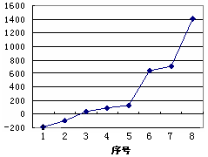
（3）第三周期8种元素按单质熔点高低的顺
序排列如图所示，其中序号“8”代表
（填元素符号）；其中电负性最大的是
（填元素符号）；
（4）i单质晶体中原子的堆积方式如下图甲所示，
其晶胞特征如下图乙所示，原子之间相互位置关系的平面图如下图丙所示。
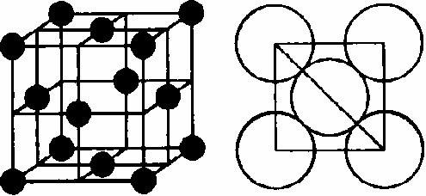
甲 乙 丙

请回答：晶胞中i原子的配位数为___ ____ ，一个晶胞中i原子的数目为_ _。
有机化学基础（选修模块）（共24分）
21．（8分）某种烃的含氧衍生物A能发生如下一系列变化
得分 | 评卷人
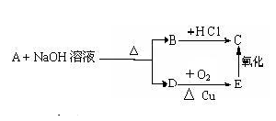

已知C能发生银镜反应。试回答下列问题
（1）写出A、B、E的结构简式A B E ；
（2）写出A与NaOH溶液反应的化学方程式
。
得分 | 评卷人
22．（6分）某饱和有机物A仅含有C、H、N三种元素，其相对分子质量不超过200，其中氮元素的质量分数为10.85%。
（1）有机物A的相对分子质量为 （取整数值）；
（2）写出A的分子式 ；
（3）关于A的说法正确的是 。
A．是芳香烃 B．具有可燃性
C．晶体的熔点很高 D．分子结构中只含有单键
23．（10分）实验室用燃烧法测定某固体有机物A的分子组成。测定装置如下图(铁架台、铁夹、酒精灯未画出)：
得分 | 评卷人

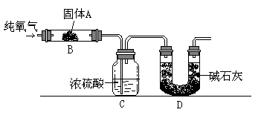

取1.80g A放入B装置中，通入过量O₂燃烧，生成二氧化碳和水。
请回答有关问题：
（1）通入过量O₂的目的是 ；
（2）装置C的作用是 ，装置D的作用是 ；
（3）通过该实验，能否确定A中是否有氧原子？ ；
（4）若A的摩尔质量为180g·mol⁻¹，C瓶增重1.08g，D瓶增重2. 64g，则A的分子式为 。
实验化学（选修模块）（共24分）
21．（6分）以下关于化学实验中“先与后”的说法不正确的是
得分 | 评卷人
（填序号）。

①加热试管时，先均匀加热，后局部加热
②用排水法收集气体后，先移出导管，后撤去酒精灯
③称取5.0g食盐时，先加食盐，后加砝码
④使用容量瓶、分液漏斗、滴定管前，先检查是否漏水，后洗涤干净
⑤做H₂还原CuO实验时，先通H₂，后加热CuO
⑥浓硫酸不慎洒在皮肤上，先涂NaHCO₃溶液，后用大量水冲洗
⑦制取乙烯时，先向烧瓶中加入浓硫酸，后加入乙醇
22．（9分）某溶液中可能含有Na⁺、Cl－、I－、SO₄^{2－}、NO₃－、CO₃^{2－}、HCO₃－，现进行如下实验：
得分 | 评卷人

（1）取部分溶液，加入过量的Ba(NO₃)₂溶液，有白色沉淀生成，过滤出的沉淀有一部分溶于稀硝酸，并放出气体；
（2）取部分滤液，加入过量的NaOH溶液，无沉淀产生；
（3）取部分滤液，加入AgNO₃溶液，只有黄色沉淀产生。
根据以上现象，试判断：
①溶液中肯定存在的离子是___ ___；
②肯定不存在的离子是__ ____；
③可能存在的离子是___ ___。
23．（9分）某兴趣小组同学共同设置了如图所示的实验装置，既可用于制取气体，又可用于验证物质的性质。
得分 | 评卷人
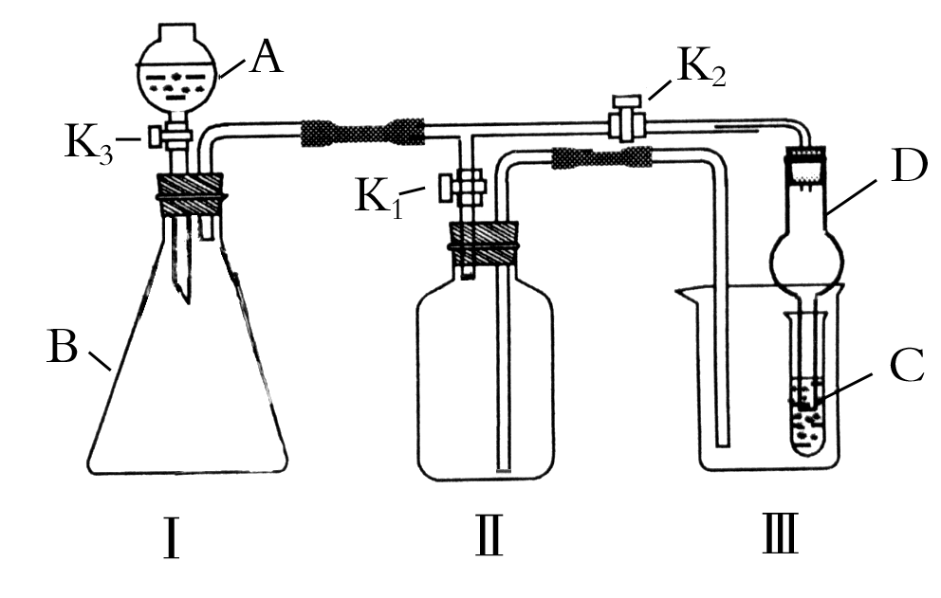

请回答下列问题：
（1）利用装置Ⅰ制取气体，生成气体的反应应具备的条件是
；
（2）利用Ⅰ、Ⅱ装置制取气体（K₂关闭，K₁打开）。甲同学认为：利用Ⅱ装置可以收集H₂、NH₃等气体，但不能收集O₂、NO等气体，其理由是：
；
乙同学认为：利用Ⅱ装置作简易改进（不改变仪器装置），也可收集O₂、NO等气体，但不能收集NO₂气体，改进的方法是 ；
（3）利用Ⅰ 、Ⅲ 装置验证物质的性质（K₂打开，K₁关闭）。如设计实验证明物质的氧化性：KMnO₄＞Cl₂＞Br₂，则在A中加浓盐酸，B中加 ，
C中加 ，观察到C中的现象是 。

山东省普通高中学生学业水平考试
化学试题（C）参考答案及评分标准
第I卷（选择题 共48分）
- 共48分。每小题3分，多选、错选不得分。
题号 | 1 | 2 | 3 | 4 | 5 | 6 | 7 | 8 | 9 | 10 | 11 | 12
答案 | B | C | A | D | D | B | A | C | D | C | B | C
题号 | 13 | 14 | 15 | 16
答案 | D | B | D | C
第Ⅱ卷（非选择题 共28分）
化学1 化学2（必修模块）
17．（6分）①④ ③ ⑤ （每空２分）
18．（8分）
（1）试管 （1分）
（2）实验目的：探究铁及其化合物的氧化性和还原性（1分）
①Cl₂＋2Fe²⁺＝2Cl－＋2Fe³⁺ （1分）
②Fe²⁺有氧化性 （1分）
③铁粉逐渐溶解，溶液由棕黄色变为浅绿色（1分）
（3）①只具有还原性
②既具有氧化性又具有还原性
③只具有氧化性（每空1分）
19．（8分）
（1）NH₄Cl（2分）
（2）向下排空气法（2分）
（3）产生大量白烟（2分）
（4）NH₄⁺ + OH— NH₃↑+H₂O（2分）

20．（6分）
（1）氢氧化铝 或Al(OH)₃（2分）
（2） Al(OH)₃＋3H⁺＝Al³⁺ ＋3H₂O （2分）
（3） 0.0075 mol （2分）
第Ⅲ卷（非选择题 共24分）
化学反应原理（选修模块）（共24分）
21．（8分）
－29.2kJ·mol⁻¹（3分） 稳定（2分） 白磷转化为红磷要放出能量（3分）
22．（8分）
（1）0.75 mol·L⁻¹ （2）3mol
（3）0.05 mol·L⁻¹·min⁻¹ （4）2 （每空2分）
23．（8分）
（1）Cu²⁺ + 2H₂O Cu(OH)₂ + 2H⁺（2分）
（2）电解CuCl₂溶液，pH减小（2分）
（3）乙（2分） 由于电解过程中产生Cl₂，Cl₂ + H₂O HCl + HClO，溶液的酸性增强（2分）
化学与生活（选修模块）（共24分）
21．（8分）
（1）鲜鸡蛋（或奶粉）； （2）白砂糖（或精面粉）；
（3）精炼植物油（或奶油）； （4）柠檬汁；（每空2分）
22．（9分）碳（C）、氢（H）、氧（O）、氮（N），α-氨基酸（每空1分）
H₂N-CH₂-COOH（2分） 取样品分别灼烧，有烧焦羽毛气味的就是纯毛毛线，无此气味的是化纤毛线（2分）
23．（7分）CH₂O（HCHO等其它表示也合理，1分）
无， 易， 有（每空2分）
化学与技术（选修模块）（共24分）
21．（7分）K＋、Cl－、OH－ （2分） 铁粉（1分） Ag （1分）
Ag＋、Fe^{3＋}、Cl－、OH－ （2分） KNO₃（或K⁺、NO₃⁻）（1分）
22．（7分）
⑴2Br－+Cl₂==2Cl－+Br₂ （2分）
⑵3Br₂+3Na₂CO₃==5NaBr+NaBrO₃+3CO₂↑（2分）
⑶5NaBr+NaBrO₃+3H₂SO₄==3Na₂SO₄+3Br₂+3H₂O （3分）
23．（10分）
（1）提高SO₂的转化率
（2）催化剂的活性； 达到平衡需要的时间
（3）用浓硫酸吸收不形成酸雾，吸收得快、彻底
（4）SO₂ + Ca(OH)₂= CaSO₃↓+ H₂O
或2SO₂ + Ca(OH)₂= Ca(HSO₃)₂ （每空2分，共10分）
物质结构与性质（选修模块）（共24分）
21．（8分）(1) H₂Se a （每空1分）
(2)结构和组成相似的物质,其沸点随相对分子质量的增大而升高 （2分）
(3)HF H₂O，（2分） HF 、 H₂O分子之间存在较强的氢键而其他氢化物分子间只存在较弱的范德华力 （2分）
22．（4分）
溴 氢 氧 硫 （每空1分）
23．（12分）（1）Fe （2分）
（2） 三角锥形 sp³ (每空1分)
（3）Si Cl （每空2分）
（4）12 4 (每空2分)
有机化学基础（选修模块）（共24分）
21．（8分）
HCOOCH₃ ； HCOONa ； HCHO
HCOOCH₃+NaOH HCOONa +CH₃OH（每空2分）
22．（6分）
（1）129 （2分） （2）C₈H₁₉N （2分） （3）B、D（2分）
23．（10分）
（1）使有机物充分燃烧，减小实验误差（2分）
（2）吸水（2分） 吸收二氧化碳（2分）
（3）能（2分）
（4）C₆H₁₂O₆（2分）

实验化学（选修模块）（共24分）
21．（6分）③ ⑥ ⑦（每选对1个给2分）
22．（9分）①Na⁺、SO₄^{2－}、CO₃^{2－}、I－ ②HCO₃－、Cl－ ③NO₃－（每空3分，错选、漏选、多选均不得分）
23．（9分）
（1）固+液反应（或液+液反应）（1分） 反应不需加热（1分）
（2）氧气的密度比空气大（1分）
NO与空气的密度相差不大，同时NO能与氧气反应（2分）
将Ⅱ装置中加满水（1分）
（3）KMnO₄固体；NaBr溶液；溶液呈橙色（每空1分，3分）



